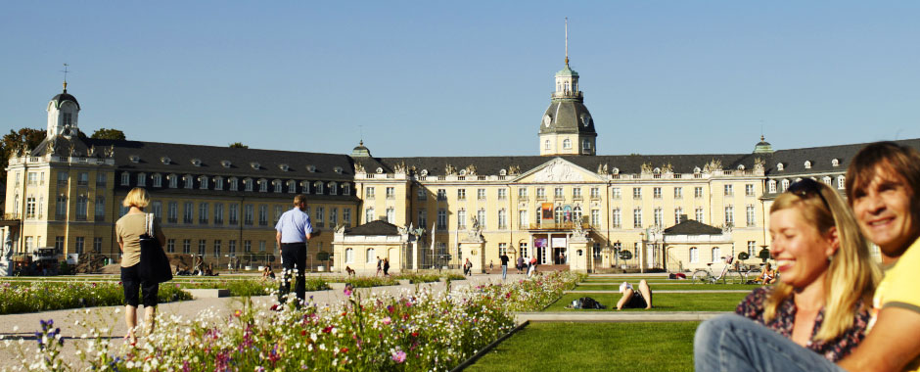
Программа

визита жителей Краснодара
18.06.-26.06.2015

18.06.2015
четверг Прибытие в аэропорт Германии
Переезд из аэропорта
Регистрация в гостинице «Ашат» в Карлсруэ

19.06.2015
пятница
11.00 Встреча в гостинице с экскурсоводом
Экскурсия по городу (приблизительно 2 часа)
по историческим районам города,
замок Карлсруэ (бывшая резиденция великих герцогов и маркграфов Бадена), Ботанический сад.
Возвращение в гостиницу, обед в гостинице

15.00 Встреча в гостинице с экскурсоводом
Переезд в Кунстхалле (художественная галерея).

17.30 Возвращение в гостиницу
19.00 Приветственный ужин в Баденском пивном доме

20.06.2015 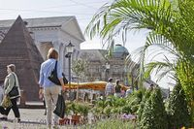
суббота

09.00 Встреча в гостинице
10.00 Прием от имени Обербургомистра Ментрупа в Ратуше
города Карлсруэ совместно с официальной делегацией и главой Краснодара
Приветствие и фуршет

12.30 Свободное время
на выбор (по обстоятельствам) обед или поход за покупками в торговый центр ECE

14.00 Встреча в Ратуше, экскурсовод приводит гостей в ЦКМ (Центр искусств и средств массовой информации)
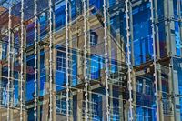
14.30 Экскурсия по ЦКМ (на русском языке) примерно 1 час

16.30 Возвращение в гостиницу

17.30 Ужин в гостинице
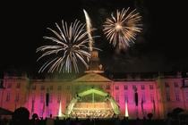

19.15 Переезд гостей на шоу

20.00 Праздничное шоу в замке Карлсруэ:
группа присутствует вместе с официальной делегацией из Краснодара

21.06.2015
воскресенье

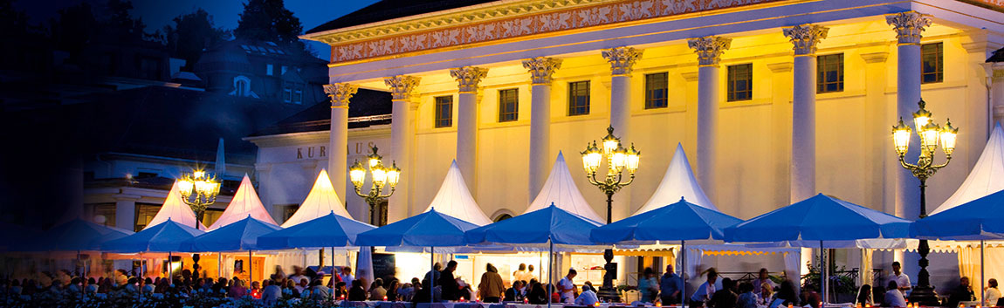

09.00 Встреча в гостинице для переезда в Баден-Баден
(известнейший курорт Германии)

10.00 Экскурсия по старой части города Баден-Баден и посещение знаменитых казино с историческими пояснениями (продолжительность около 1,5 – 2 часов)

12.00 – 13.30 Посещение музея (музей для демонстрации коллекции предметов искусств) с современными экспозициями
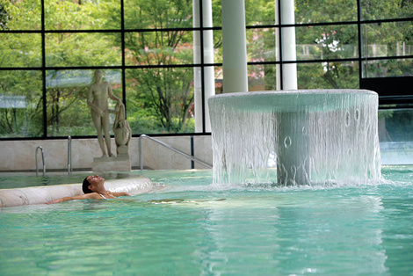

14.00 – 16.00 Посещение знаменитых римских бань
«Термы Каракаллы» с купанием
(возьмите, пожалуйста, с собой купальные
принадлежности!)
И в музее, и в римских банях можно перекусить в закусочных.
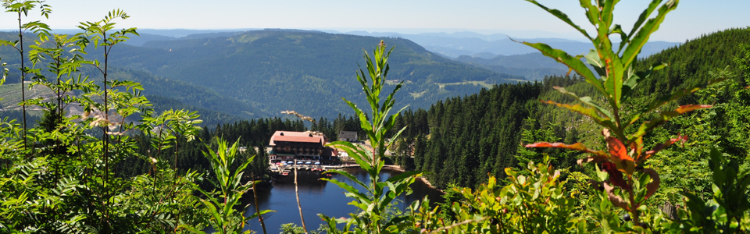

16.00 Возвращение домой по дороге через Шварцвальд
(переводится как Черный лес, г.Бюль),
Заезд на озеро Муммельзее,
на месте – кофе и пирожные

19.00 Ужин в типичном шварцвальдском ресторанчике

21.00 Возвращение в гостиницу

22.06.2015
понедельник

09.30 Переход из гостиницы к Замку
10.00 Экскурсия по Баденскому краеведческому музею
(на русском языке)
„Карл Вильгельм 1679 -1738“ – основатель города Карлсруэ

12.00 Свободное время, возможно, по замковому садику
14.00 Кулинарная экскурсия по городу (на английском)
Встреча в Ботаническом саду
Продолжительность – около 4 часов

23.06.2015
вторник

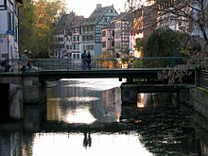

09.00 Поездка на автобусе
Переезд в Страсбург во Франции/Эльзас (Страсбург – историческая столица Эльзаса, так называемая «парламентская столица Европы»)

11.00 Поездка на теплоходе через район „Маленькая Франция“ и Европейский Парламент

13.00 Совместный обед во французском ресторане
- местное эльзасское блюдо «фламмкухен» (эльзасский сырный пирог)

14.30 Свободное время, возможно, осмотр всемирно известного Страсбургского кафедрального собора

16.00 Возвращение в Карлсруэ

24.06.2015
среда

10.00 Выезд из отеля
Переезд в Дурлах (историческая часть Карлсруэ, считающаяся праматерью города)
Краткая экскурсия по городу
Затем переезд по канатной дороге к Турмбергу (гора района Дурлаха, на которой находятся остатки замка и к которой ведет фуникулер)

13.00 Обед в ресторане
15.00 Возвращение в Карлсруэ
Свободное время

25.06.2015
четверг

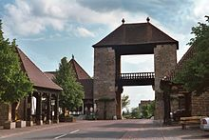

09.00 Выезд из отеля
Переезд через Эльзас/Франция в Пфальц, городок Швайген к Немецким винным воротам
На месте – дегустация вина из тарелки для дегустации вин
Далее – переезд в Бад-Бергцаберн (курорт) и в
Нойштадт-ан-дер-Вайнштрассе (старинный город Германии) по Немецкой винной дороге с посещением Хамбахского замка
Кофе и кондитерские изделия в Нойштадте-ан-дер-Вайнштрассе

17.00 Возвращение в отель
Время для сбора чемоданов, возможно, выселение из гостиницы

26.06.2015
пятница

03.30 Отъезд из гостиницы
Переезд в аэропорт на автобусе

05.00 Регистрация на рейс

  - Вылет

